МДОУ «Детский сад №241»

Весенние цветы в нетрадиционных
техниках рисования для детей.

Подготовила:
Воспитатель Моржова М.А.

Ярославль
Май 2023 года

Весенние цветы в нетрадиционных техниках рисования для детей.
Подготовила:
Воспитатель МДОУ «Детский сад №241»
Моржова М.А.

Весна… Я люблю весну! Весной просыпается природа, рождает буйство красок и необыкновенные цветы, которые так и хочется запечатлеть на весь год, чтобы любоваться даже зимой!!! Мы с вами немного пофантазируем и нарисуем вместе с детьми весенние первоцветы самыми нестандартными способами – без кисточек.
- Рисование ладошками и пальчиками

Самые волшебные инструменты, которые есть у каждого человека – это его руки! А руки ребенка вообще способны творить чудеса и превращаться в самые невероятные предметы! Ладошки ребенка – чудесные весенние тюльпаны. Ас помощью отпечатка одного пальчика можно нарисовать шарики цветов мимозы (цветочки сирени).

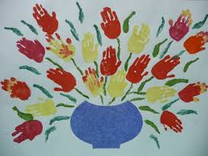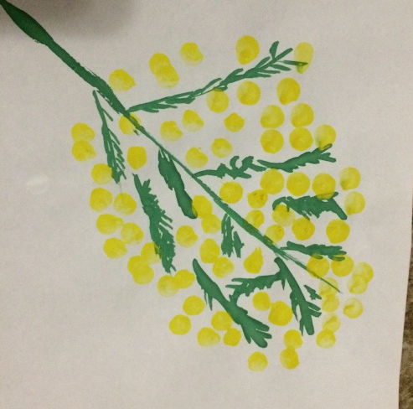

А если разрешить чуть усложнить задачу ребенку и попросить с помощью пальца и краски нарисовать спираль, то можно получить еще один вариант чудесного весеннего цветка! Этот цветок похож на летнюю розу, шикарный пион, а букет из таких цветов на бумаге может стать чудесной открыткой на праздник!
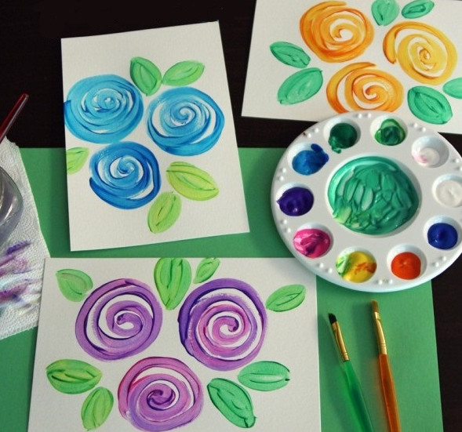

- Рисование оттиском
Если ваш ребенок не любит пачкать ручки краской, то мы найдем для него огромное множество предметов, отпечаток которых поможет создать нам цветочный рисунок. Ниже примеры цветов, нарисованных с помощью оттиска дна пластиковой бутылки, отпечатка смятого листка бумаги.
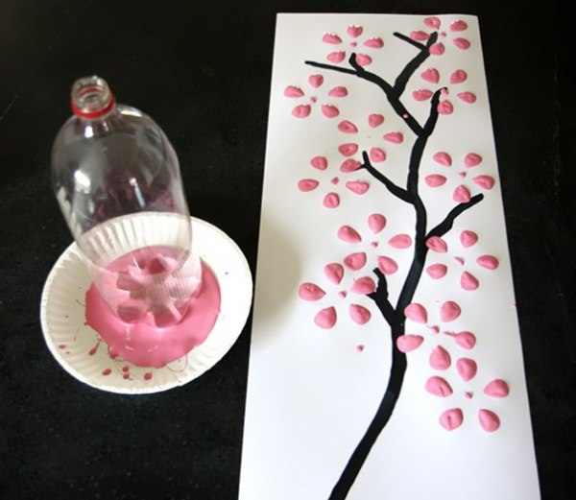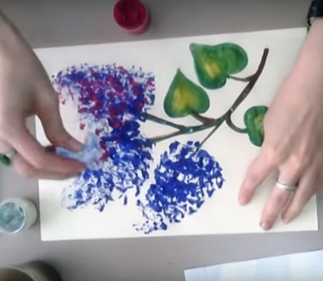
- Рисование ватными палочками
Рисование ватными палочками относится к оттиску, но поскольку оттисков нужно сделать много, да еще можно использовать смену цветов, то хочется выделить этот способ нетрадиционного рисования в отдельный раздел. Именно с помощью ватных палочек получаются самые красивые ветки сирени, черемухи и гиацинтов, соцветия которых состоят из маленьких цветочков. Посмотрите на примере сирени, какие разные можно нарисовать ветви, но как они все красивы!
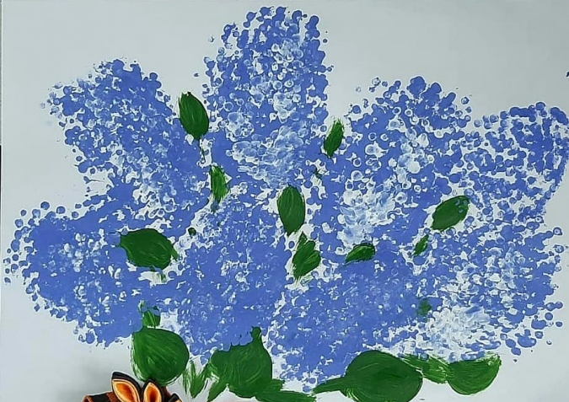
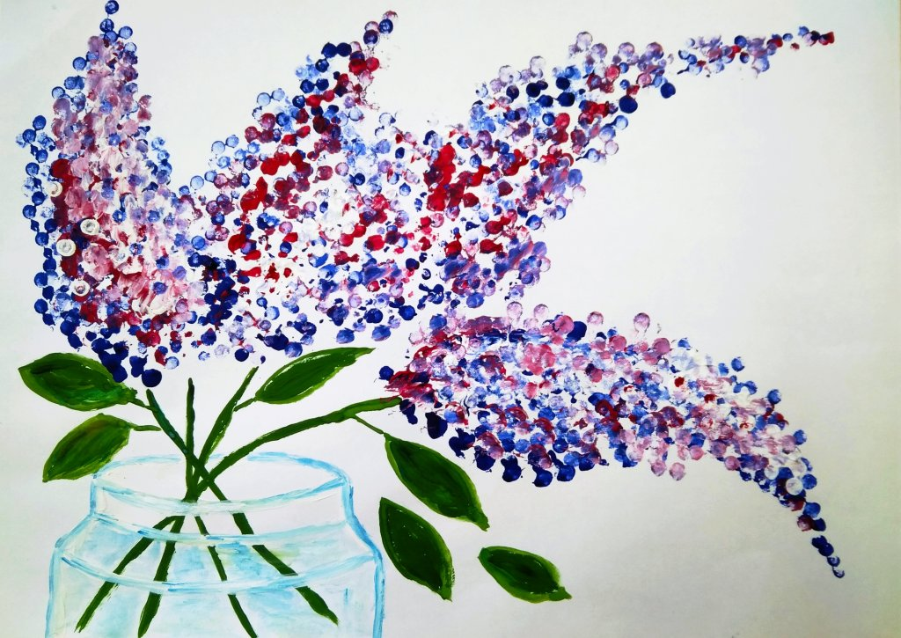
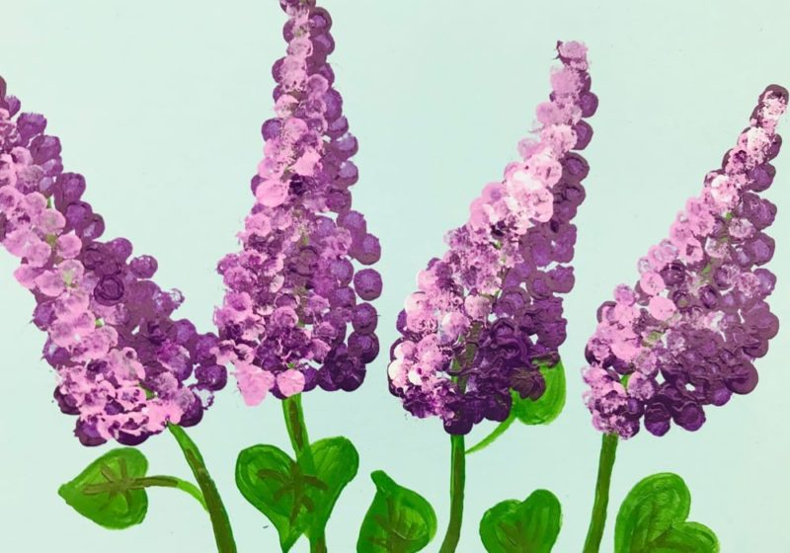

- Техника набрызг
С помощью трафарета и разноцветных брызг можно нарисовать замечательные цветы! Результат зависит только от того, насколько богата ваша фантазия. Дополните рисунок зелеными листиками и стеблями и картина готова!
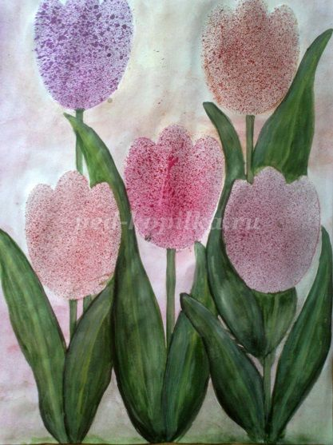
- Рисование сыпучим веществом (солью, манкой)
Даже самая простая соль, которая стоит на кухне, может помочь нам в творчестве. Нарисуем картинку клеем ПВА, и пока клей еще не засох, засыплем сверху солью. Когда клей с солью высохнут, можно оставить изображение белым, а можно с помощью краски сделать соль цветной. С помощью такой техники нетрадиционного рисования созданы картины с подснежниками.
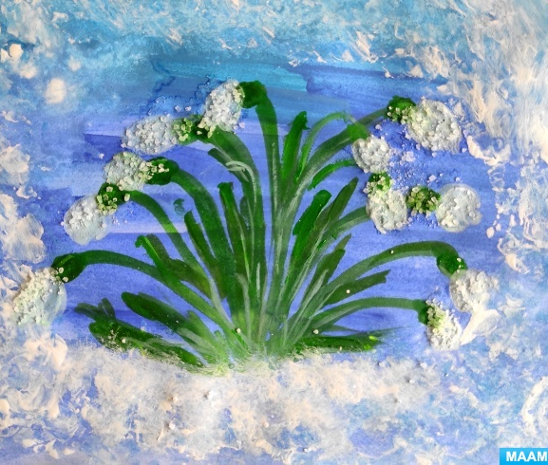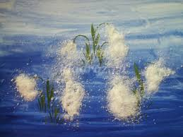

- Рисование мыльными пузырями
Для рисования этим способом мы приготовим мыльный раствор из жидкого мыла и воды (1:5), для стойкости пузырей можно добавить глицерин или желатин. Дальше добавляем акварель или гуашь, пока не получится нужный цвет и с помощью трубочки выдуваем цветные пузыри на бумагу. Дожидаемся, пока пузыри лопнут, а красивый цветной след высохнет. Осталось только добавить элементы стебельков и веточек – и шедевр готов!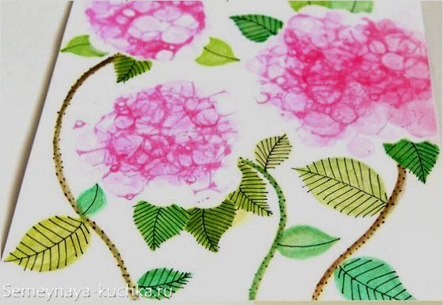

Источник:
Текст – Моржова М.А.
Иллюстрации из сети Интернет

